山形県サッカー協会キッズ委員会

JFAグラスルーツサッカーフェスティバル2015　in 山形

山形県サッカー協会では、『サッカーが好き・上手になりたい・これから始めてみたい』という子どもたちを対象に、

みんなが楽しめるサッカーのお祭り「JFAグラスルーツサッカーフェスティバル2015 in 山形」を開催します！

サッカー未経験者も大歓迎！　　みんなでサッカーを楽しもう★

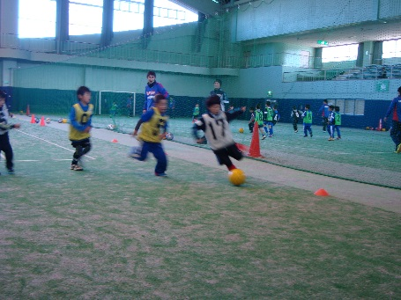フェスティバルの様子

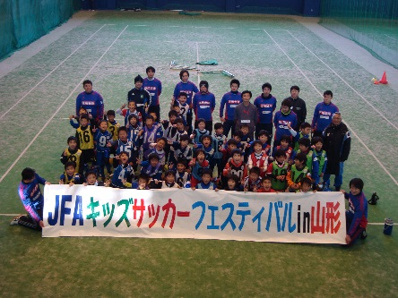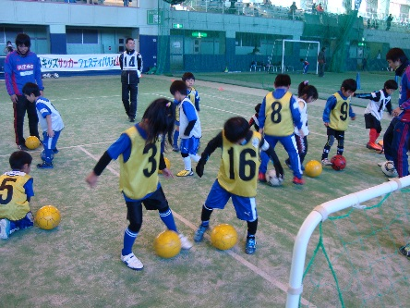

　１：主催　　　　　　山形県サッカー協会

　2：主管　　　　　　山形県サッカー協会　キッズ委員会

　3：日時・対象　　2015年11月23日(月・祝)

①小学1・2年生の男女(定員60名)

　　　　　　　　　　　　　　　　　　　　　受付　9：30～　　開会式　9：50　フェスティバル　10：00～11：30(90分)

　　　　　　　　　　　　②小学3年生の男女(定員60名)

　　　　　　　　　　　　　　　　　　　　　受付　12：30～　開会式　12：50　フェスティバル　13：00～14：30(90分)

4：会場　　　　　　山形県総合運動公園　屋内多目的コート

5：参加費　　　　　無料

6：参加申込　 ・参加申込用紙(別紙)に必要事項をご記入の上、下記申込先までFAXにてお申込みください

　　　　　　　　　　・応募多数の場合は、抽選とさせていただきます。

　　　　　　　　　　・抽選の結果、参加可能な方には、当日の活動の詳細を郵送にてご案内いたします。

　　　　　　　　★申込期間　2015年10月24日(土)～2015年11月15日(日)

　　　　　　　　★申込先　　JFAグラスルーツサッカーフェスティバル2015 in 山形　事務局

(モンテディオ山形アカデミー事務局内)

　　　　　　　　　　　　　　　　　FAX ０２３－６６６－８８９２

7：お問い合わせ先　　TEL　０９０－５８４６－１１９１(モンテディオ山形サッカースクール携帯)

　　　　　　　　　　　　　　　担当　茨木　岳史(モンテディオ山形普及コーチ)

　　　　　　　　　　　※モンテディオ山形のサッカースクール携帯になりますので担当以外のコーチが持っている場合が

ございますので、ご了承ください。